

HOTEL ZARGO

PLAN DE PROYECTO

Ignacio Cerdá Sánchez
Noel Clemente Montero
Gorka Jimeno Garrachón
Pablo Olivera Zaldua
Álvaro Sáez Hernando
Luis Valero Martín
14 Enero de 2013

- Introducción
- Propósito del plan 4
- Ámbito del proyecto y objetivos 4
    - Declaración del ámbito 4
    - Funciones principales 5
    - Aspectos de rendimiento 5
    - Restricciones y técnicas de gestión 5
- Modelo de proceso 6

- Estimaciones del proyecto
- Datos históricos 7
- Técnicas de estimación 7
- Estimaciones de esfuerzo, coste y duración 7

- Estrategia de gestión del riesgo
- Análisis de los riesgos 8
- Estudio de los riesgos 8
- Plan de gestión del riesgo 9

- Planificación temporal
- Estructura de descomposición del trabajo/ 13
Planificación temporal.
- Gráfico de Gantt 13
- Redes de tareas 13
- Tabla de uso de recursos 13

- Recursos del proyecto
- Personal 13
- Hardware y software 15
- Lista de recursos 15

- Organización del personal
- Estructura de equipo 16
- Informes de gestión 17

- Mecanismos de seguimiento y control
- Garantía de calidad y control 18
- Gestión y control de cambios 18

- Apéndices

Anexo I: Gestión de cambios 18

- Introducción

- Propósito del plan

Este proyecto trata sobre la gestión y organización de un software basado en un hotel para la asignatura de ingeniería del software, el cual abarcará:
- La interacción de los usuarios, según las restricciones, cualidades y requisitos que se hayan especificado en el proyecto
- La organización de las habitaciones, tanto por su estado de reserva como por sus características que se hayan atribuido.
Tendremos dos tipos de usuarios: Administración y servicios. Ambos podrán interaccionar con el software pero con cometidos diferentes:
- Los administradores, tendrán control total del programa.
- Los empleados de servicio, interaccionaran con el software para visualizar contenidos autorizados.

- Ámbito del proyecto y objetivos

En esta sección se ofrece un breve resumen del ámbito y perspectiva del proyecto. Hablamos de un proyecto de gestión de información
    - Declaración del ámbito

Nuestra aplicación informática tiene como objetivo administrar la base de datos de un hotel, también administraremos los atributos y cualidades de las habitaciones de este mismo hotel, incluyendo a los empleados y a los clientes registrados para realizar estancias.
Nuestro proyecto también abarcara:
- La interacción de los empleados, según las restricciones, cualidades y requisitos que se hayan especificado en el proyecto
- La organización de las habitaciones, tanto por su estado de reserva como por las características que se hayan atribuido.

    - Funciones principales

1 Reservas
Función 1.1: Alta de reserva
Función 1.2: Baja de reserva
Función 1.3: Modificar reserva
Función 1.4: Listar reservas
Función 1.5: Buscar disponibilidad
Función 1.6: Hacer efectiva
2 Habitaciones
Función 2.1: Alta de habitación
Función 2.2: Baja de habitación
Función 2.3: Modificar habitación
Función 2.4: Listar habitaciones
3 Empleado
Función 3.1: Alta de empleado
Función 3.2: Baja de empleado
Función 3.3: Modificar empleado
Función 3.4: Listar empleados
4 Cliente
Función 4.1: Alta de cliente
Función 4.2: Baja de cliente
Función 4.3: Modificar cliente
Función 4.4: Listar clientes
5 Turno
Función 5.1: Alta de turno
Función 5.2: Baja de turno
Función 5.3: Modificar turno
Función 5.4: Listar turnos
6 Servicios hotel
Función 6.1: Alta de servicio hotel
Función 6.2: Baja de servicio hotel
Función 6.3: Modificar servicio hotel
Función 6.4: Listar servicios hotel

    - Aspectos de rendimiento

La aplicación deberá trabajar con una base de datos significativamente extensa. La transmisión de información de dicha base de datos debería tener un tiempo de respuesta relativamente bajo. A la hora de solicitar un servicio, resultaría totalmente necesario que quedase registrado en el momento. Sería conveniente aplicar técnicas de programación que aprovechen la capacidad de procesamiento del equipo, para agilizar esto.
De la misma forma, sería algo crítico que la aplicación se quedase bloqueada y los usuarios no pudieran acceder a ella, por lo que se debería comprobar frecuentemente su estado y tener un backup de la última versión estable del sistema.

    - Restricciones y técnicas de gestión

No habrá restricciones a la hora de realizar reservas en el hotel, pero estas solo podrán ser realizada por administradores aportando la identidad del cliente.
A la hora de gestionar la base de datos del software este se verá restringido al uso exclusivo de los ordenadores de la red interna de ese mismo hotel, al cual solo podrán acceder los empleados a través de su identificador de empleado. Solo los cargos de administración podrán gestionar, mientras que el resto de empleados solo podrá visualizar los datos.

- Modelo de proceso

Los modelos de proceso definen un conjunto de actividades, acciones, tareas, fundamentos y productos de trabajo que se requieren para desarrollar SW de alta calidad. Proporcionan estabilidad, control, y organización a una actividad que, si no se controla, puede volverse caótica.
La elección de un modelo de proceso adecuado para el proyecto a desarrollar es una de las partes más importantes de la planificación del proyecto. Creemos que el modelo a escoger debe ser evolutivo, ya que partimos de un conjunto esencial de requisitos que deberá ser definido en detalle a la vez que se produce el desarrollo del proyecto, es decir, iremos elaborando versiones cada vez más completas del SW.
Dentro de los modelos de proceso evolutivos nos hemos decantado por un modelo en Espiral de Boston ya que, a diferencia del Proceso Unificado de Desarrollo, no está tan ligado al método e incluye explícitamente actividades de gestión de riesgos, aspecto crucial dada nuestra inexperiencia en desarrollo de esta clase de proyectos.
Nuestro modelo de proceso seguirá los pasos estructurales de este modelo escogido:
1. Comunicación con el cliente: Se establecerá la comunicación entre los desarrolladores y el cliente.
2. Planificación: Se definirán los recursos, la estimación de tiempo y la división de tareas entre los miembros del grupo.
3. Análisis de riesgos: Se evaluarán los riesgos técnicos y de gestión que puedan afectar al proyecto.
4. Ingeniería: Esta fase abordará las tareas requeridas para la construcción de una o más representaciones de nuestra aplicación.
5. Construcción y adaptación: Desarrollo, pruebas e instalación del proyecto.
6. Evaluación: El cliente evaluará el trabajo realizado. En caso de no satisfacer alguno de sus requisitos volveremos al punto 2.
Llegados a este punto siempre realizaremos un proyecto de protección mediante backups para no perder información realizada en el transcurso del proyecto.

- Estimaciones del proyecto

- Datos históricos

No se disponen de datos históricos para poder estimar el esfuerzo, el coste y la duración de nuestro proyecto.

- Técnicas de estimación
Entre todas las técnicas de estimación hemos optado por la de “Descomposición del trabajo”. Puesto que no disponemos de datos históricos del esfuerzo medio necesario para desarrollar un número determinado de líneas de código o un punto de función, consideramos que lo más lógico será usar una técnica de descomposición basada en nuestro modelo de proceso.

- Estimaciones de esfuerzo, coste y duración
Estimación de esfuerzo: Mostramos la estimación del esfuerzo en la tabla que aparece a continuación. El esfuerzo total aparece en horas, personas y horas por persona (horas/persona)

Estimación del coste: No hemos realizado estimaciones de este tipo, por tratarse de un proyecto con finalidad académica.

Estimación de duración: Nuestro proyecto de creación de un sistema software para la gestión de un hotel, comienza el 8 de Noviembre de 2012 y finalizará el 27 de Mayo de 2013, habiendo una entrega previa el 14 de Enero de 2013, en la que se aportará la especificación de requisitos y la planificación del proyecto software. En total, disponemos de 54 días distribuidos en 12 horas lectivas, 10 horas de reunión con los integrantes del grupo para la puesta en común de cada una de las partes realizadas, y el resto del tiempo se utilizará individualmente para el trabajo independiente.

- Estrategia de gestión del riesgo

- Análisis de los riesgos
Llamamos riesgo a todo aquello que pueda afectar negativamente al proyecto de software
Distinguimos 3 tipos de riesgos para el proyecto:
De negocios (NEG): amenazan la viabilidad del proyecto.
Del proyecto (PRO): amenazan al plan de proyecto.
Técnicos (TEC): amenazan la calidad del software.
La estrategia de riesgo utilizada es proactiva, en ella prima la prevención a la reacción. Los riesgos son identificados antes de la fase técnica del proyecto.

Elementos de riego
Un componente abandona la asignatura.
Inexperiencia de los componentes del grupo.
Falta de comunicación.
Problemas para compatibilizar horarios.
Problemas con los recursos.
Falta de tiempo para el desarrollo del proyecto.
Incorporación de nuevos requisitos.
Complejidad de uso de la aplicación.
Cambio interfaz de la aplicación.

- Estudio de los riesgos

Los riesgos de estudiar según el impacto y la probabilidad de aparición en nuestro proyecto, para ello se tienen en cuenta las características del proyecto, el personal y las herramientas utilizadas para llevarlo a cabo.
Se establecen 5 grados de probabilidad (frecuente, probable, ocasiona, remota e improbable), 5 grados de efecto (catastrófico, crítico, serio, menor e insignificante) y 5 grados de nivel de riesgo (tolerable, bajo, medio, alto e intolerable)

 | Frecuente | Probable | Ocasional | Remota | Improbable
Catastrófico | Intolerable | Intolerable | Alto | Alto | Medio
Critico | Intolerable | Alto | Medio | Medio | Bajo
Serio | Alto | Alto | Medio | Bajo | Tolerable
Menor | Medio | Medio | Bajo | Tolerable | Tolerable
Sin importancia | Medio | Bajo | Tolerable | Tolerable | Tolerable

Elemento de riego | Probabilidad | Efecto
Un componente abandona la asignatura. | Ocasional | Serio
Inexperiencia de los componentes del grupo. | Frecuente | Crítico
Falta de comunicación. | Probable | Serio
Problemas para compatibilizar horarios. | Frecuente | Menor
Problemas con los recursos. | Improbable | Menor
Falta de tiempo para el desarrollo del proyecto. | Ocasional | Crítico
Incorporación de nuevos requisitos. | Ocasional | Seria
Complejidad de uso de la aplicación. | Probable | Menor
Cambio interfaz de la aplicación. | Probable | Menor

- Plan de gestión del riesgo
Un componente abandona la asignatura |  | Tipo de riesgo | Proyecto
Probabilidad | Ocasional | Efectos | Serio
Nivel |  | Medio
Descripción |  | Un componente del grupo abandona la asignatura
Causas |  | Problemas personales.  Falta de motivación.
Plan de reducción |  | Mantener motivados a los componentes del grupo.
Plan de supervisión |  | Mantener contacto constante con los componentes del grupo.
Plan de gestión del riesgo |  | Reasignar tarea entre el resto de los componentes del grupo.

Inexperiencia componentes grupo. |  | Tipo de riesgo | Técnico
Probabilidad | Frecuente | Efectos | Menor
Nivel |  | Intolerable
Descripción |  | Falta de formación y conocimientos por parte de los componentes del grupo.
Causas |  | Desconocimiento de la metodología o del uso de las herramientas necesarias para el desarrollo del proyecto.
Plan de reducción |  | Revisión del material aportado por el profesor de la asignatura.
Plan de supervisión |  | Verificar que los componentes del grupo no tienen dificultades con las funciones asignadas.
Plan de gestión del riesgo |  | Consulta de documentación oficial en bibliotecas o en Internet.  Tutorías con el profesor.

Problemas con los recursos. |  | Tipo de riesgo | Proyecto
Probabilidad | Improbable | Efectos | Menor
Nivel |  | Tolerable
Descripción |  | Problemas con los recursos.
Causas |  | Caída del repositorio de google code.  Caída de la carpeta compartida de dropbox  Caída del grupo de google groups.
Plan de reducción |  | Los componentes del grupo contarán con copias de seguridad locales en sus equipos.
Plan de supervisión |  | Verificación a diario de la disponibilidad de los servicios citados.
Plan de gestión del riesgo |  | En caso de no disponer de la última versión de algún documento y necesitarlo de inmediato se solicitará por e-mail al resto de componentes del grupo.

- Planificación temporal
  - Estructura de descomposición del trabajo/Planificación temporal

  - Gráfico de Gantt

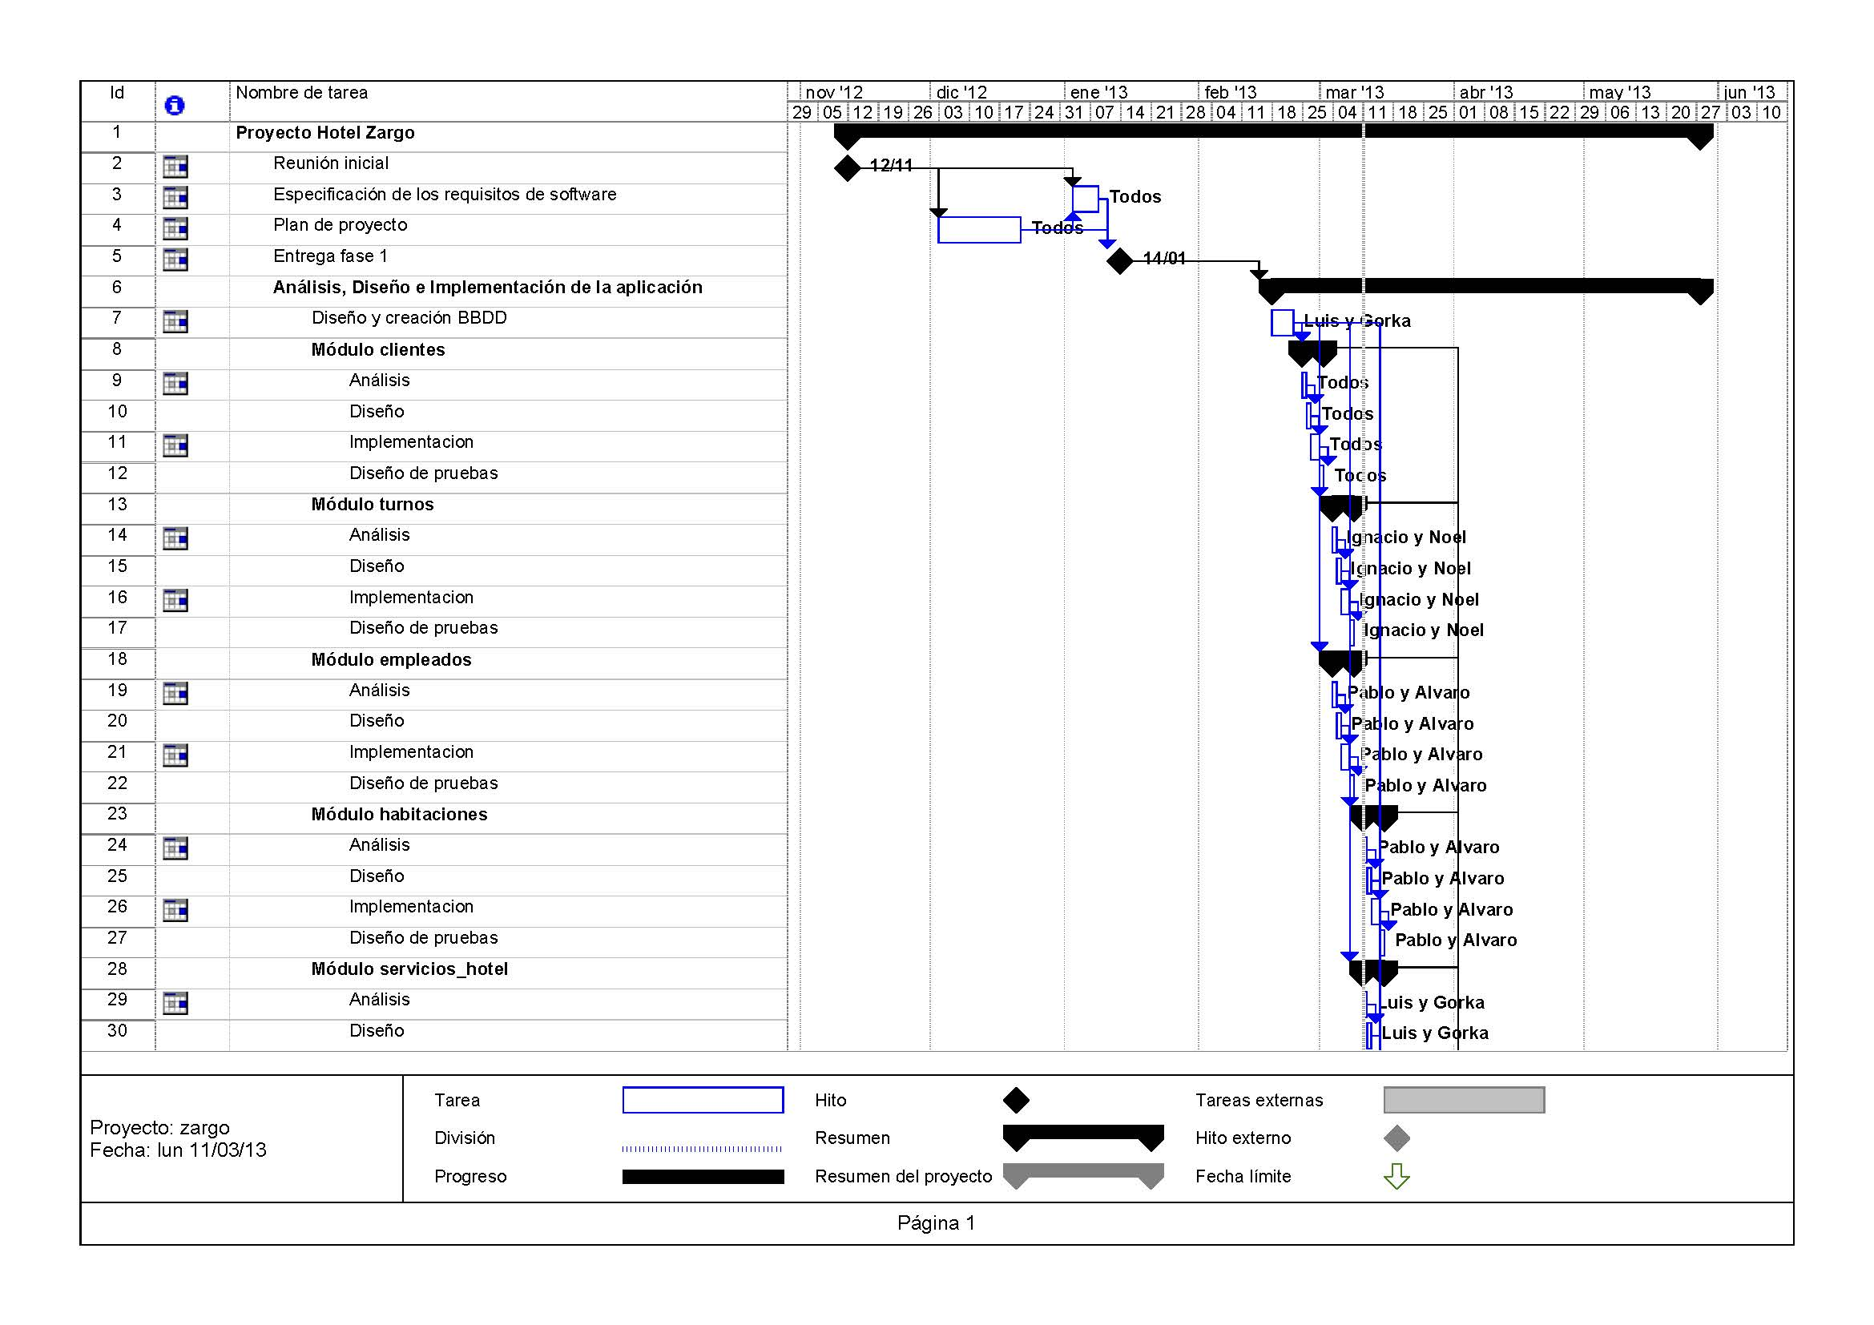

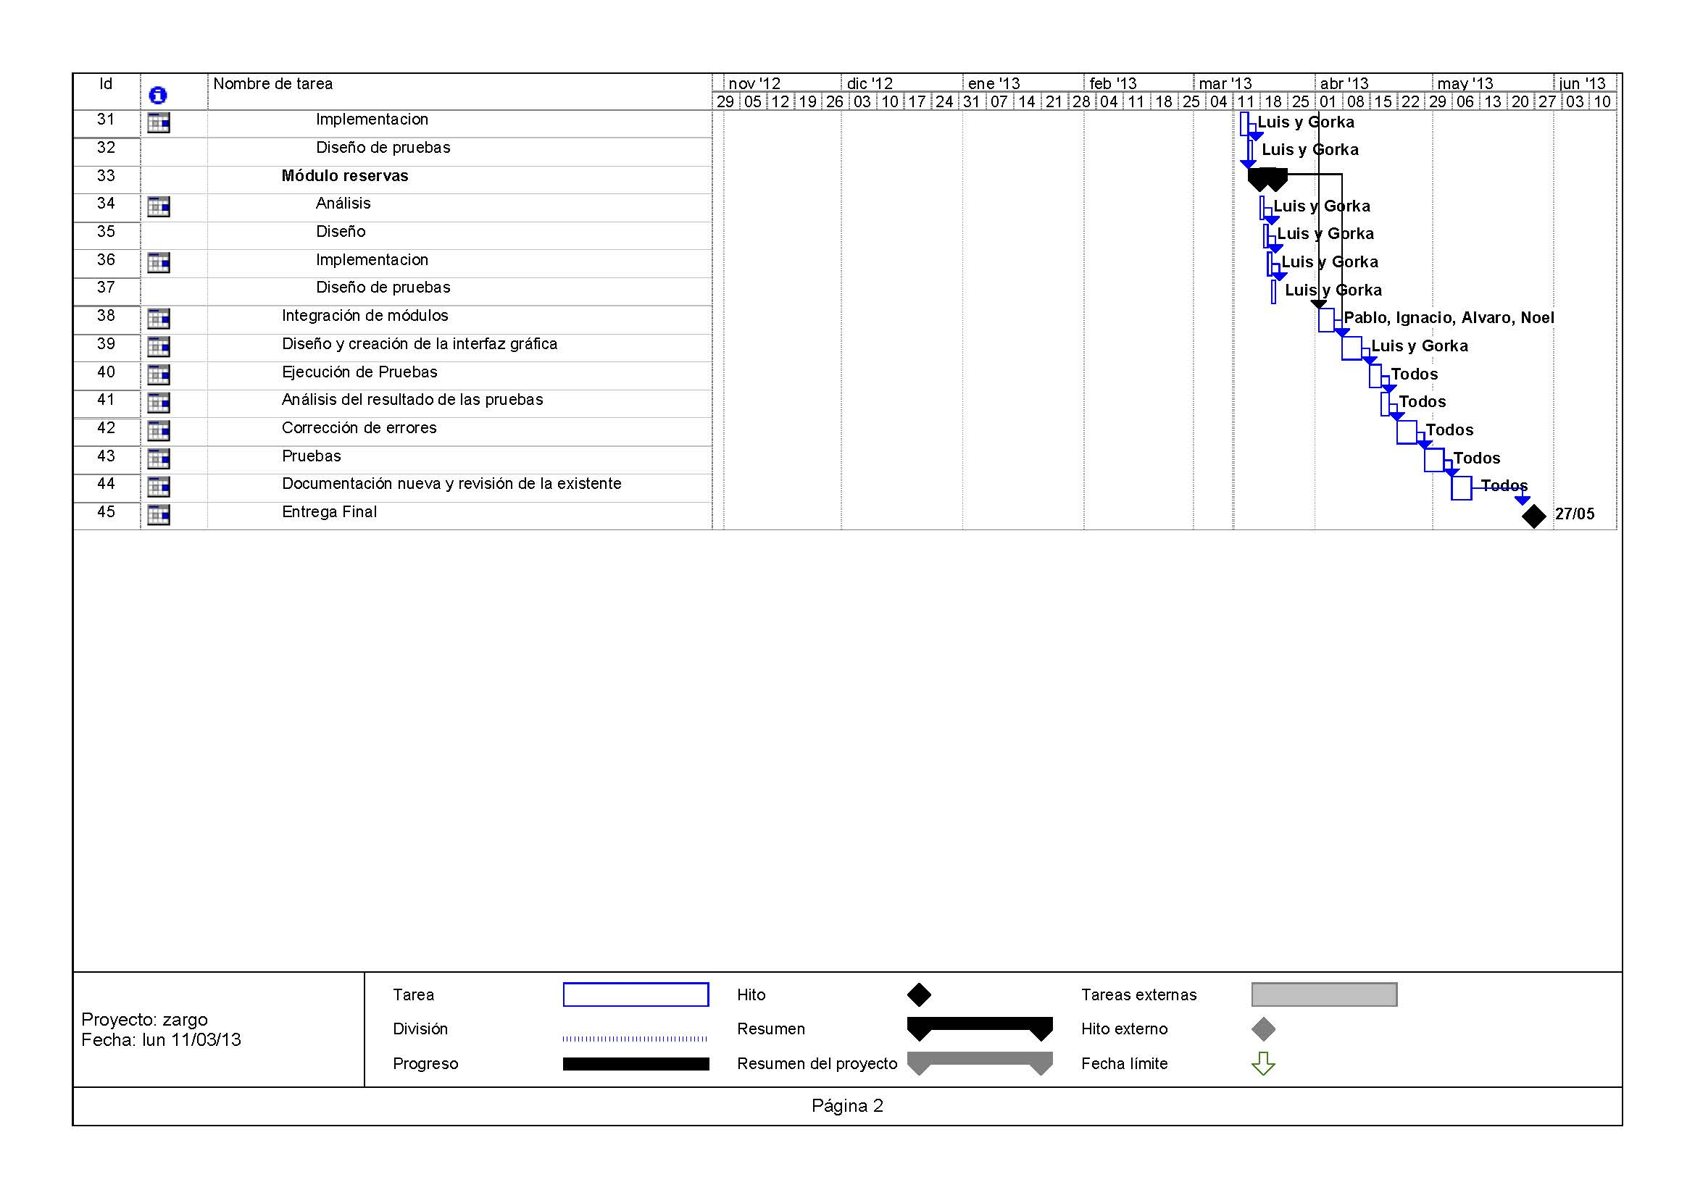

  - Redes de tareas

  - Tabla de uso de recursos

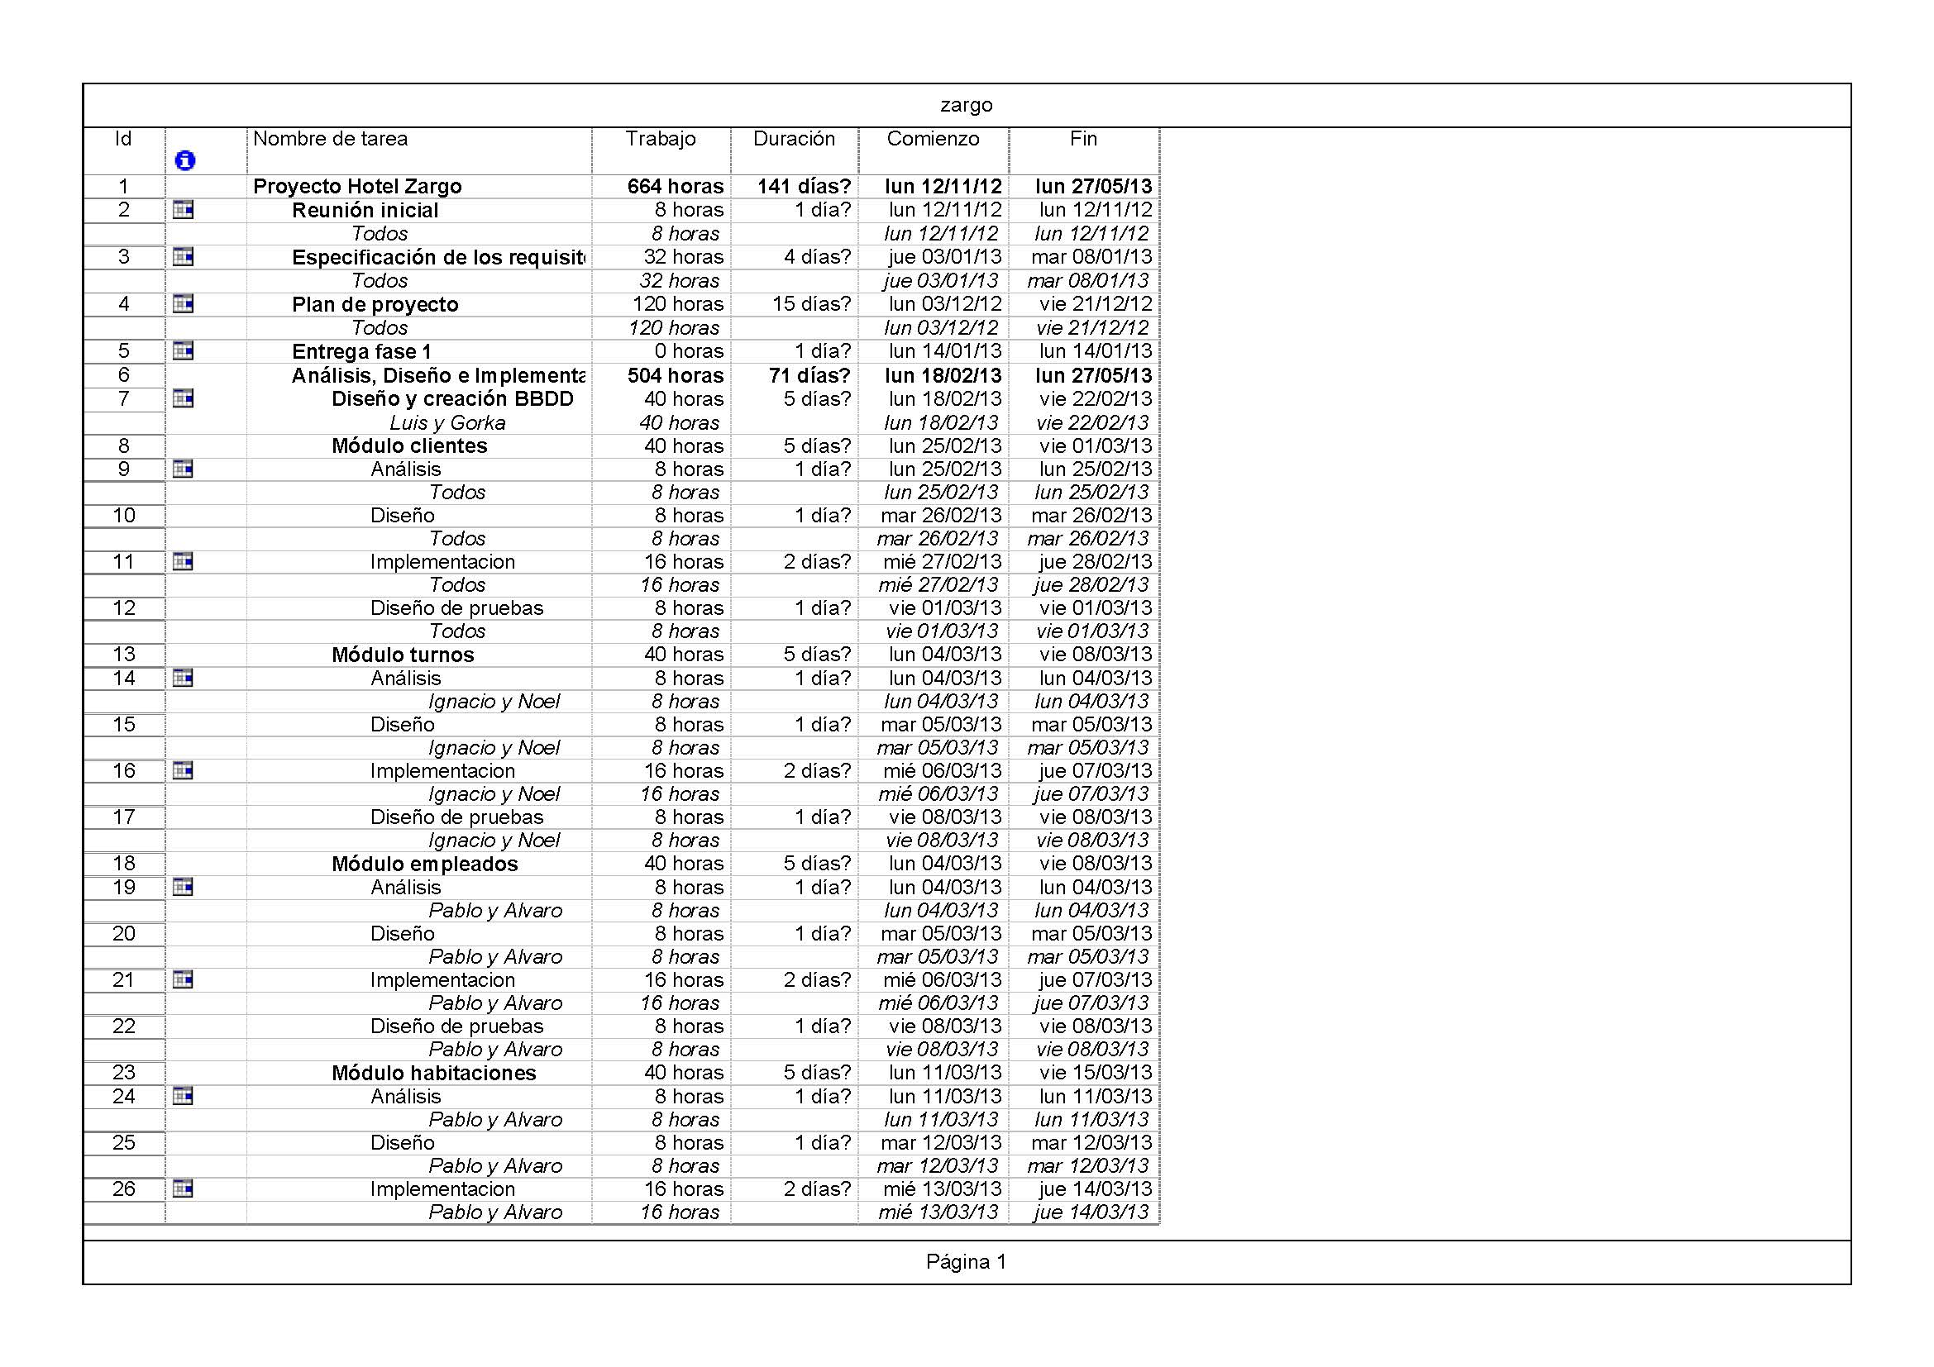
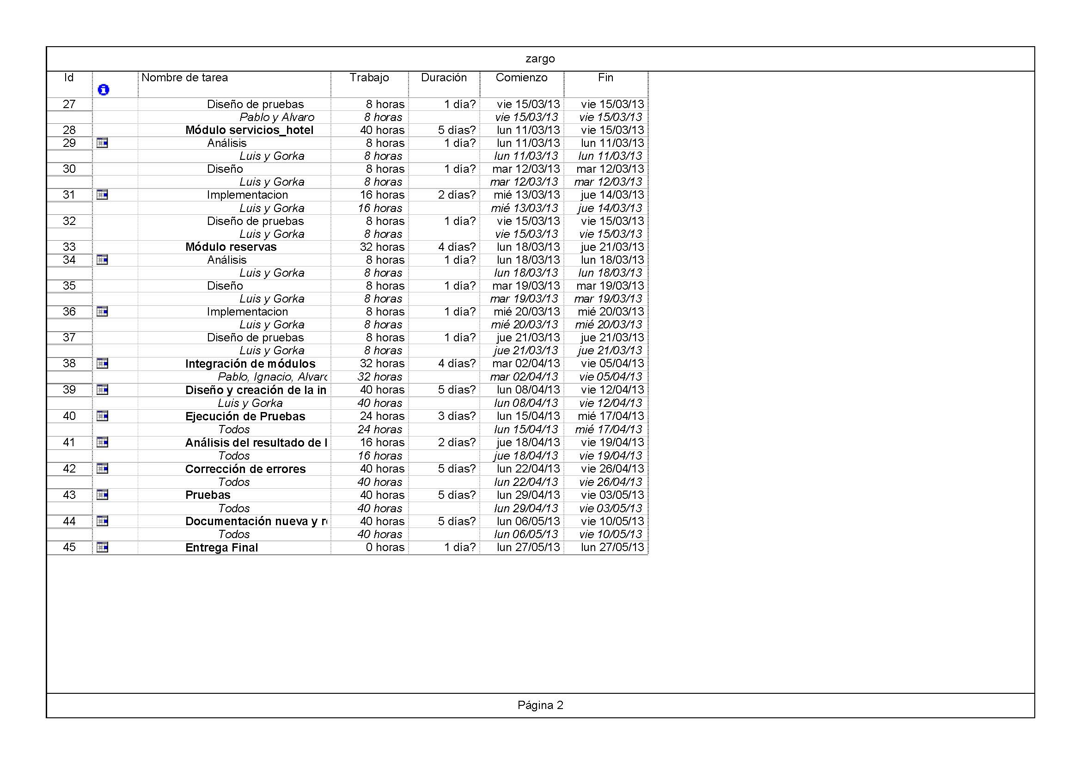

- Recursos del proyecto

- Personal

Nombre: Ignacio Cerdá Sánchez
Rol: Jefe de proyecto
Categoría Profesional: Estudiante de grado en ingeniería de computadores.
Responsabilidades: Plan de proyecto punto 3
Especificación de requisitos puntos 4, 3.2 y 3.4
Forma de contacto: ignaciocerdasanchez@ucm.es

Nombre: Noel Clemente Montero
Rol: Jefe de equipo
Categoría Profesional: Estudiante de grado en ingeniería de computadores.
Responsabilidades: Plan de proyecto punto 5
Especificación de requisitos puntos 2.1, 2.3, 2.4, 2.5, 2.6, 3.2 y 3.4
Forma de contacto: noelclemente@ucm.es

Nombre: Gorka Jimeno Garrachón
Rol: Integrante
Categoría Profesional: Estudiante de grado en ingeniería de computadores.
Responsabilidades: Plan de proyecto punto 6
Especificación de requisitos puntos 3.1, 3.2, 3.3, 3.4 y 3.5
Forma de contacto: gorka89@gmail.com

Nombre: Pablo Olivera Zaldua
Rol: Jefe de equipo
Categoría Profesional: Estudiante de grado en ingeniería de computadores.
Responsabilidades: Plan de proyecto punto 2
Especificación de requisitos punto 2.2, 3.2 y 3.4
Forma de contacto: olivera.informatica@gmail.com

Nombre: Álvaro Sáez Hernando
Rol: Integrante
Categoría Profesional: Estudiante de grado en ingeniería de computadores.
Responsabilidades: Plan de proyecto punto 1
Especificación de requisitos puntos 1, 3.2 y 3.4
Forma de contacto: soivaro@hotmail.com

Nombre: Luis Valero Martín
Rol: Integrante
Categoría Profesional: Estudiante de grado en ingeniería de computadores.
Responsabilidades: Plan de proyecto punto 7
Especificación de requisitos puntos 3.2 y 3.4
Forma de contacto: lvaleromartin@gmail.com

- Hardware y software
Hardware: Para la implantación y desarrollo del proyecto contamos en un principio de dos PCs portátiles, dos Netbook y 2 PCs de sobremesa. También contamos con un servidor linux para backups.
Software: Los PCs y Netbooks tienen instalados los sistemas operativos: Linux y Windows 7 ó Windows XP. Utilizaremos el paquete Office (en Windows), Libre Office (en Linux), Microsoft Project (en Windows), Photoshop (en Windows), Eclipse (en Linux y Windows) y Tortoise (en Windows).

- Lista de recursos
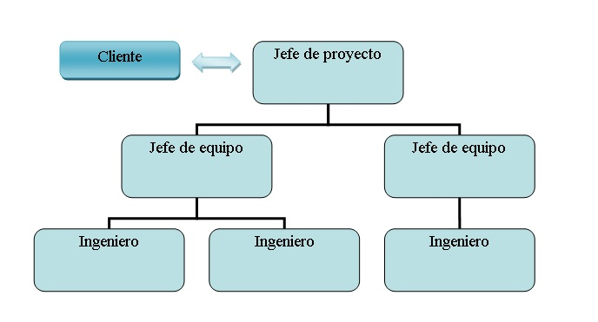
Para la comunicación entre los miembros del proyecto se usara a parte de las reuniones un foro de Google Groups para debatir aspectos del proyecto y un chat grupal de Whatsapp para avisar de reuniones y cambios.

Papeles y responsabilidades:
 | Comunicación con el cliente | Planificación | Análisis de riesgos | Ingeniería | Construcción y adaptación | Evaluación por el cliente
Jefe de proyecto

Jefe de equipo
de desarrollo
Jefe de equipo
de análisis

Ingenieros

Leyenda: POCO RELEVANTE – RELEVANTE – MUY RELEVANTE – IMPRESCINDIBLE

El equipo del proyecto se compone de 1 jefe de proyecto, 2 jefes de equipo, y 5 ingenieros/desarrolladores

- Jefe de proyecto: Ignacio Cerdá Sánchez
- Jefes de equipo: Noel Clemente Montero y Pablo Olivera Zaldua
- Ingenieros: Álvaro Sáez Hernando, Gorka Jimeno Garrachón, Luis Valero Martín,

- Organización del personal

- Estructura de equipo

Se ha decidido seguir una organización descentralizada controlada, cumpliendo los siguientes puntos:

- Tiene un jefe de equipo para las tareas
- Tiene jefes secundarios para subtareas
- La resolución de problemas se hace en grupo
- El jefe de grupo distribuye la implementación de tareas entre los subgrupos
- La comunicación entre subgrupos e individuos es horizontal

- Informes de gestión

Ignacio Cerdá Sánchez
De lunes a viernes: 18:00-20:00
Reunión martes: 18:00-21:00
Experiencia: Asignaturas de Estructuras de Datos y de la Información, Laboratorio de programación 2 y Bases de Datos. Cinco años trabajando en el CPD de El Corte Ingles.

Noel Clemente Montero
De lunes a viernes: 17:00-19:00
Reunión martes: 18:00-21:00
Experiencia: Asignaturas de Estructuras de Datos y de la Información, Programación Orientada a Objetos, Laboratorio de programación 2, Laboratorio de Programación de Sistemas.3 meses como administrador de sistemas.

Gorka Jimeno Garrachón
De lunes a viernes: 18:00-20:00
Reunión martes: 18:00-21:00
Experiencia: Ingeniería Técnica en Informática de Sistemas. Diez meses trabajando en TCP.

Pablo Olivera Zaldua
De lunes a viernes: 18:00-20:00
Reunión martes: 18:00-21:00
Experiencia: Asignaturas de Estructuras de Datos y de la Información, Programación Orientada a Objetos, Laboratorio de programación 2, Bases de Datos.

Álvaro Sáez Hernando
De lunes a viernes: 18:00-20:00
Reunión martes: 18:00-21:00
Experiencia: Asignaturas de Estructuras de Datos y de la Información, Programación Orientada a Objetos, Laboratorio de programación 2, Laboratorio de Programación de Sistemas.Proyectos basados en Java y .net durante 3 meses en empresa dedicada a la gestión de las paginas publicas de Bilbao. 6 Meses como gestor responsable y administrador de servidores y computadoras de la empresa mpg.

Luis Valero Martín
De lunes a viernes: 18:00-20:00
Reunión martes: 18:00-21:00
Experiencia: Ingeniería Técnica en Informática de Sistemas. Tres meses trabajando en TCP.

- Mecanismos de seguimiento y control

- Garantía de calidad y control
El control de calidad del proyecto software es fundamental. Este control asegura la continua mejora de la calidad del software.

Para llevar a cabo este control y garantizar así la calidad del software en el desarrollo del proyecto, semanalmente se revisarán las tareas de cada miembro del equipo y que dichas tareas cumplan los requisitos que inicialmente se habían propuesto. La duración de estas reuniones será variable entre una o dos horas de duración pudiéndose prolongar más si fuese necesario. En ellas se tratarán diversos puntos:

En primer lugar se pondrán en común todas las dificultades tanto hardware como software que se hayan podido encontrar los miembros del equipo, de tal manera que en caso de ser necesario se asignará más tiempo o más personal a aquellas tareas que lo requieran.

Y en segundo lugar se hará una aclaración de todas las tareas pendientes con sus respectivos plazos y se irán asignando nuevas tareas a todos los miembros del equipo.

En resumen, en cada reunión se hará una revisión del trabajo realizado y se asignara nuevo trabajo para ir avanzando con el proyecto.

- Gestión y control de cambios
Se utilizará la extensión Subversion de Eclipse para llevar acabo el control de versiones. Con un repositorio centralizado todo él dispone de un único número de versión que identifica un estado común de todos los archivos del repositorio en un instante determinado.

El repositorio se encuentra almacenado en Google Code y es accesible desde el link:

http://code.google.com/p/is-hotel-12-13/

Se utilizará el plugin de Eclipse y la aplicación Tortoise tanto para el código de la aplicación como para la documentación, de esta forma se podrá revertir cualquier cambio erróneo.

- Apéndices

Anexo I: Gestión de cambios.
Para consultar la gestión de cambios relacionada con la Especificación de requisitos consultar el fichero adjunto Gestión_de_cambios_Plan_Proyecto.pdf

